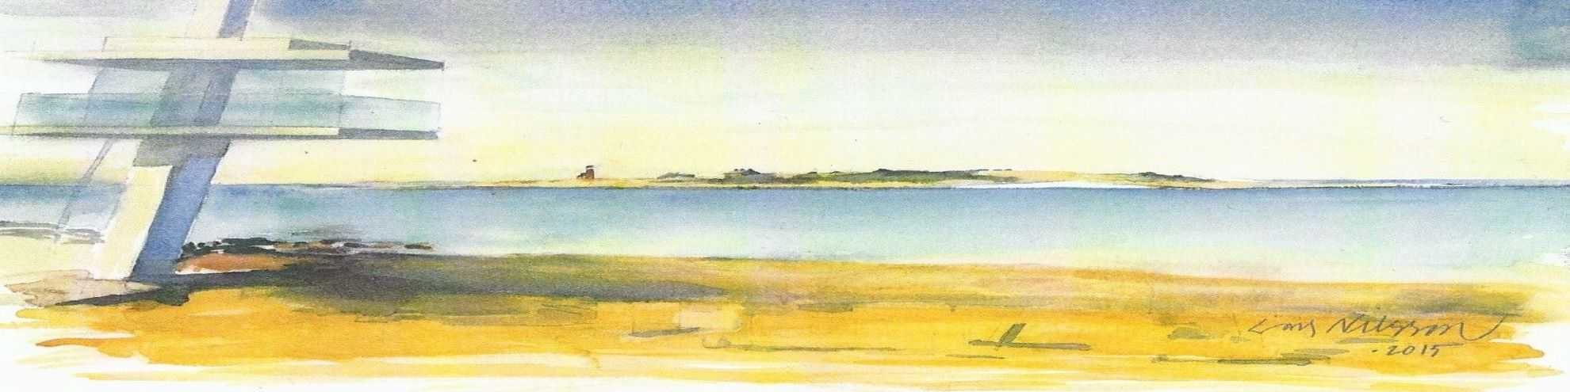

Halmstad-Tylösand Rotaryklubb
Veckobrev: 2025-06-02 nr 42

President: Per Alvestig

Närvarande: Totalt 23 Egna medlemmar 18
Gästande Rotarianer 2
Övriga gäster 3

Lunchmötet inleddes genom att vi skulle välja en representant till nomineringskommittén för RI:s president. Det fanns två kandidater ANN-BRITT ÅSEBOL och VIRPI HONKALA. Ann-Britt Åsebol som var närvarande på mötet gav en kort presentation av sig själv. Mötet valde genom handuppräckning Ann-Britt Åsebol.
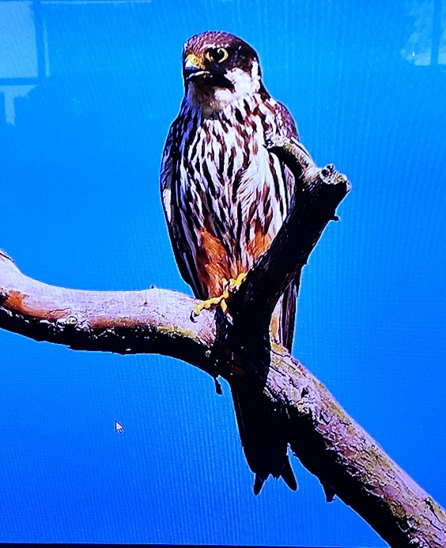
Torvald Spiik gästade oss igen och berättade denna gång om ”Lärkfalkens rike i Tylösand”. Torvald som är en skicklig ornitolog och naturvän kom i kontakt med lärkfalken för första gången för 15 år sedan. Då iakttog han ett falkpar vid 7:de hålet på Södra banan och där upptäckte han ett bo i en tall. Torvald följde paren under en hel sommar. Under de följande åren har lärkfalksparet flyttat runt i olika tallar på golfbanan.
Lärkfalken är ca 30 cm stor och med ett vingspann på 75-85 cm. Den har en mörk ovansida och en undersida med tydliga strimmor på en ljusare botten. Den har rödaktiga ”byxor” och en tydlig ”mustasch”. Lärkfalken bygger inga egna bon utan använder sig av gamla kråkbon och den byter plats varje år. Lärkfalken är en flyttfågel och den övervintrar söder om Sahara. Den kommer till våra trakter i slutet på maj och ungarna kläcks i slutet av juni. Äggen kläcks med ca en veckas mellanrum. I början av augusti börjar ungarnas flygövningar. Favoritmaten är trollsländor men även småfåglar. När ungarna är ”upplärda” så flyttar föräldrarna och ungarna får komma efter senare. Hur kan de hitta??
Då Lärkfalken använder kråkbon är det viktigt att vi bevarar den kustnära skogen med höga tallar som kråkorna bygger sina bon i. I våra skogar finns det även andra rariteter som är viktiga att bevara såsom den fridlysta orkidén knärot som också finns vid golfbanan.
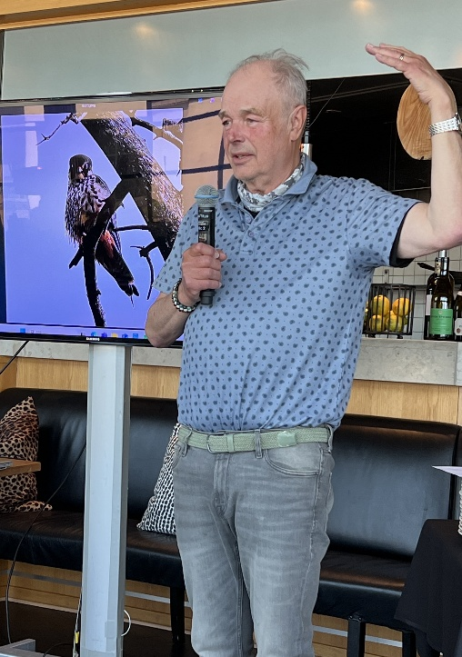
Vid pennan
Lars Lindblom

